淡江時報 第 1141 期
印尼學生同學會舉辦奧林匹克運動會促情誼
學生大代誌
【記者林曉薇淡水校園報導】為了讓在臺灣求學的印尼學生能夠展現自己的運動才能，並且增加彼此的情誼，本校印尼學生同學會與臺灣大學、臺灣科技大學的印尼同學會於4月2日至3日上午10時在學生活動中心，共同舉辦Indonesia Student Olympics運動會，超過5所學校的印尼學生共襄盛舉，近180人前來參與。

運動會計有4項比賽項目，包括籃球、羽毛球、西洋棋，以及足球，參賽隊伍採自由組隊，不限學校。籃球比賽競爭激烈，每位參賽者都你搶我奪的想要搶到球，現場加油吶喊聲不斷，接著是羽球比賽，單打賽時雙方球員都全神貫注，而雙打賽則考驗隊友的默契，觀賽同學也感受到比賽的緊張氣氛。西洋棋有別於其他賽事，雙方互相鬥智鬥神，走出各種不同的棋路，讓觀棋同學很是興奮，最後的足球比賽則移至操場舉行，雙方都竭盡所能地奔跑，一刻也不敢鬆懈，有猛烈的進攻，也有銅牆鐵壁般的防禦，讓人看了熱血沸騰。活動最後又回到學生活動中心進行頒獎，為這揮灑青春的熱血活動畫下完美的句點。

活動主辦人、企管二吳治翰表示，這是我們第一次與多所學校合辦比賽，活動成果遠超出我們的目標和期望，原本沒有預期會有這麼多人來參加運動會，在比賽過程中，我們收到了很多正面的回饋，大家也都玩得非常開心。
2022/04/17

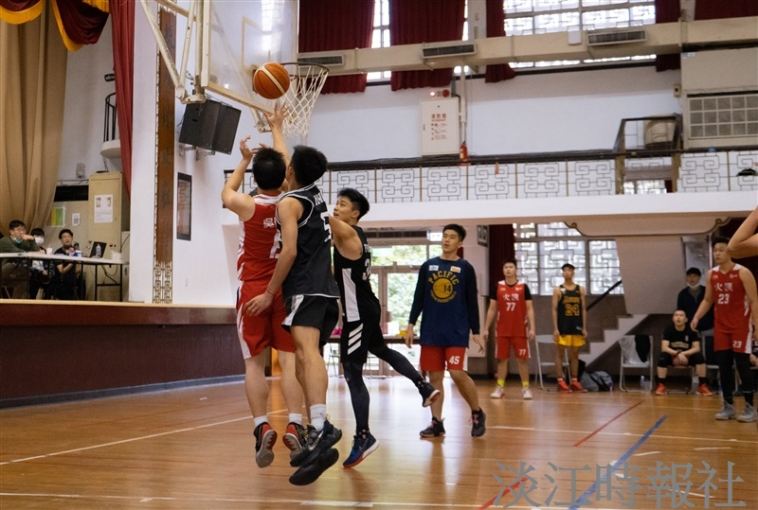
印尼學生同學會4月2日至3日在學生活動中心舉辦運動會，共有7所學校的印尼同學前來參與。（圖／印尼學生同學會提供）

